**Федеральное агентство связи**

**Государственное бюджетное образовательное учреждение высшего профессионального образования**

**ордена Трудового Красного Знамени**

**Московский Технического университета связи и информатики**

**Лабораторная работа № 9 по дисциплине КТП**

Выполнил студент

Группы БСТ 1803

Корнеев.А.А

Вариант 12

Москва 2020

# Задание 1

## Постановка задачи

Провести верстку страницы, настроить эффект параллакса для картинки-логотипа вашего сервиса.

## Формализация и уточнение задачи

Эффект параллакса картинки достигается средствами **jquery** и событийной функции скролла страницы. При скролее вызывается функция, изменяющая положение элемента на странице в соответствии с количеством проскроленных пикселей. Изменение положения элемента на странице происходит средствами **css** с помощью свойства **top**

Необходимый сценарий находится в файле **parallax.js**

## Результат выполнения задания

Вид страницы в изначальном положении представлен на рисунке 1

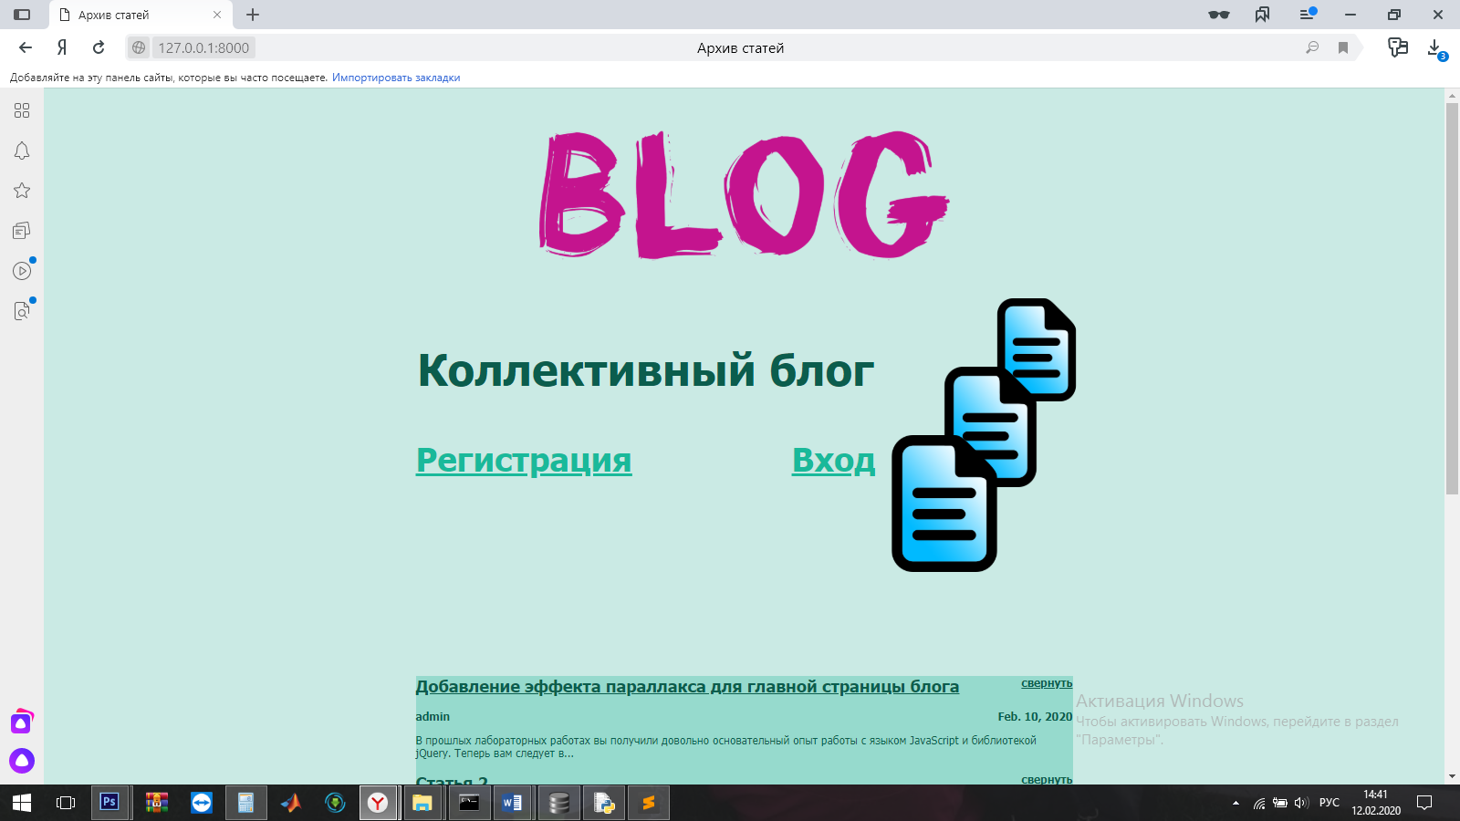

Рисунок 1 – Вид страницы в изначальном положении

Вид страницы при пролистывании вниз представлен на рисунке 2.

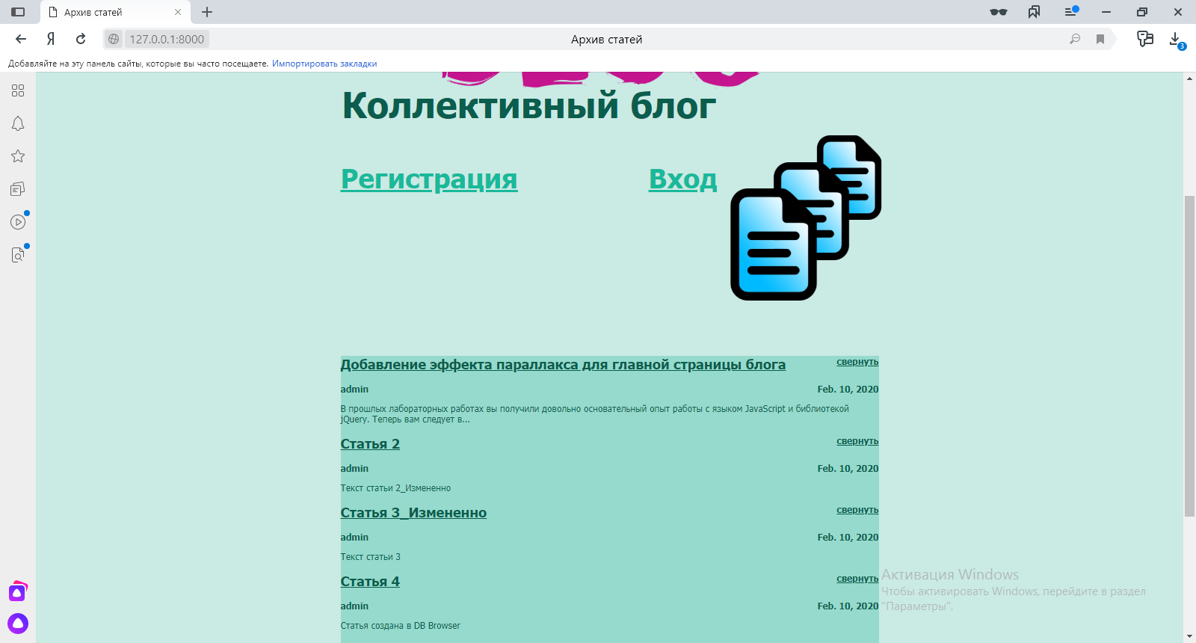

Рисунок 2 - Вид страницы при пролистывании вниз

Как видно из скриншота, логотип при пролистывании почти касается надписи “Коллективный блог” следовательно эффект параллакса работает